INTRODUCCIÓN A LA
QUÍMICA ORGÁNICA

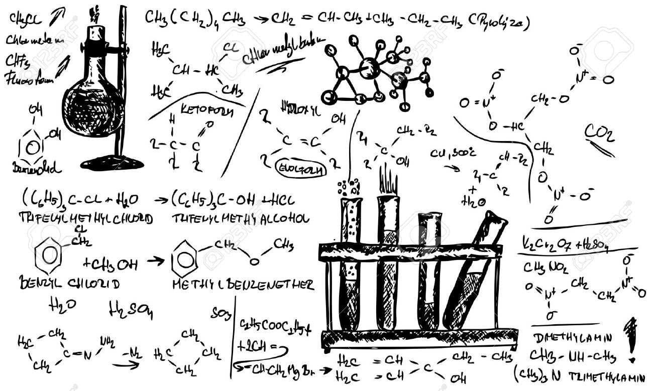
PROF. GUIDO DEMICHELIS

CONOCIMIENTOS PREVIOS

Estructura de Lewis.
Enlaces Químicas. Uniones químicas covalentes: simples, dobles, triples y dativas.
Geometría de los Orbitales: s, p_{x}, p_{y}, p_{z}, d

QUÍMICA ORGANICA

En un principio se consideraban que las sustancias orgánicas, presentes en los animales y vegetales, como los azucares, proteínas, lípidos, etc. no se podían sintetizar en laboratorios, sino que eran propios de los seres vivos. Es por ello que se consideraban que estos organismos vivos presentaban una “fuerza misteriosa”, denominada fuerza vital.
En 1828 Friedrich Wöhler logró convertir cianato de amonio (una sal inorgánica) en urea (sustancia orgánica presente en la orina humana).
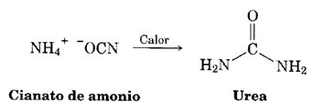

Con este avance, el estudio de la química del carbono tomo otro rumbo y se puede considerar que:

“La química orgánica es la parte de la química que estudia todos aquellos compuestos que contienen carbono, con excepción de los óxidos y carbonatos”.

COMPOSICIÓN DE LAS SUSTANCIAS ORGÁNICAS
El análisis químico de las sustancias orgánicas demuestra que todas ellas contienen el elemento carbono acompañado de hidrógeno.
En las sustancias que forman los seres vivos sus componentes fundamentales son:
C H O N; y en menor proporción S y P; y pequeñísimas cantidades halógenos X (Cl, Br, I) y metales (Ca, Mg, Na, K, Fe, Cu, Co, Mn, etc.)

Las moléculas orgánicas están formadas por muchos átomos de pocos elementos; como las proteínas, glúcidos, ácidos nucleicos, vitaminas, medicamentos, etc.); aunque existen otras que están formadas por moléculas más sencillas (metano, etano, etanol, ácido acético, etc.)
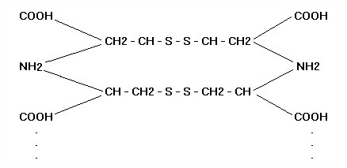

Queratina: proteína fibrosa, que se encuentra en el extracto corneo de la piel, en las uñas y en el pelo.

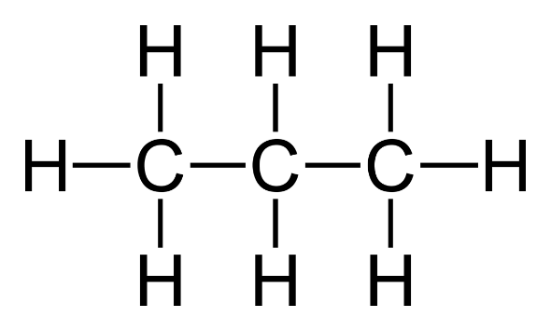

Etanol
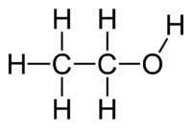

Propano.

¿Te animas a buscar y dibujar otras estructuras presentes en los seres vivos?

EL ELEMENTO CARBONO
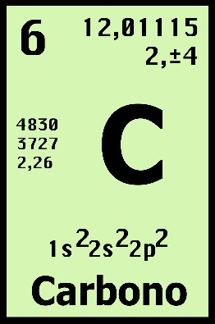
Configuración electrónica:1s², 2s² 2p²
(1s², 2s² 2p_{x}¹ 2p_{y}¹ 2p_{z}⁰)

Distribución de los electrones en los orbitales:
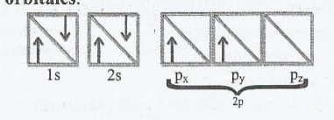

ENLACES DEL ÁTOMO DE CARBONO

El átomo de carbono forma como máximo cuatro enlaces covalentes compartiendo electrones con otros átomos. Dos carbonos pueden compartir dos, cuatro o seis electrones.
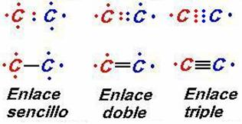

HIBRIDACIÓN DE LOS ORBITALES DEL CARBONO

“La hibridación es un fenómeno que consiste en la mezcla de orbítales atómicos puros para generar un conjunto de orbítales híbridos, los cuales tienen características combinadas de los orbítales originales”.

En su estado normal, el átomo carbono tiene dos electrones en el primer nivel (1s²) y cuatro en el segundo (2s² 2p²)

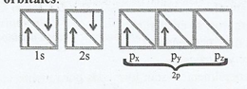
Desde el punto de vista químico, interesa especialmente el segundo nivel, donde se encuentra el subnivel s completo, los orbitales p_{x} y p_{y}contienen un electrón desapareado y el p_{z} vacío.

ORBITALES HÍBRIDOS sp³

La configuración electrónica desarrollada para el carbono es:
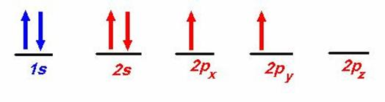

El primer paso en la hibridación, es la promoción de un electrón del orbital 2s al orbital 2p.
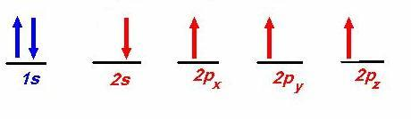

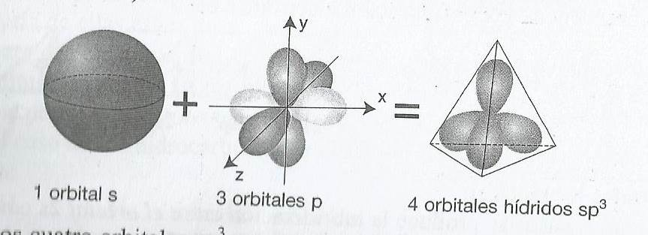

Estos orbítales son idénticos entre sí, pero diferentes de los originales ya que tienen características de los orbítales “s” y “p”.combinadas. En este tipo de hibridación se forman cuatro enlaces sencillos.
Los cuatro orbitales sp3, por mutua repulsión de sus electrones, se hallan orientados en el espacio hacia los cuatro vértices de un tetraedro, en cuyo centro se encuentra el átomo de carbono.
Con esta disposición, los orbitales híbridos sp3 presentan la mayor separación posible entre sí (109° ) y se encuentran en una relación geométrica regular (disposición tetraédrica)
En cada uno de los orbitales sp3 se halla un electrón desapareado, lo cual explica que el carbono es tetravalente y que sus cuatro valencias son iguales.

ORBITALES HÍBRIDOS sp²

En otras ocasiones se hibridiza el orbital 2s con dos orbitales 2p y se forman tres orbitales híbridos sp2, quedando un orbital 2p puro (sin hibridizar).
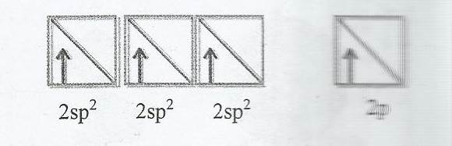

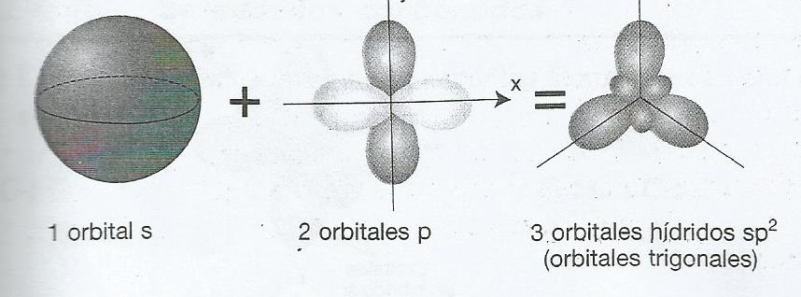

Los tres orbitales se hallan en el mismo plano y forman entre sí ángulos de 120°. El orbital 2p que no participa en la hibridación se ubica perpendicularmente al plano donde están los tres orbitales híbridos sp².
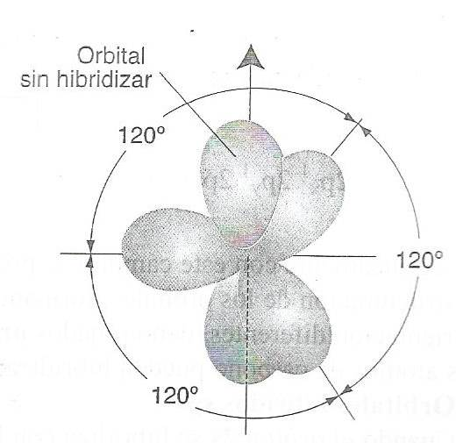

ORBITALES HÍBRIDOS sp

En algunos casos se produce la hibridación entre el orbital 2s con un orbital 2p y se originan dos orbitales híbridos sp, quedando dos orbitales sin hibridar 2p (orbitales puros).
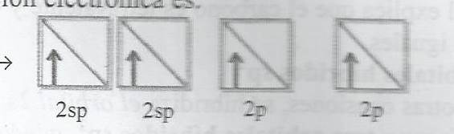

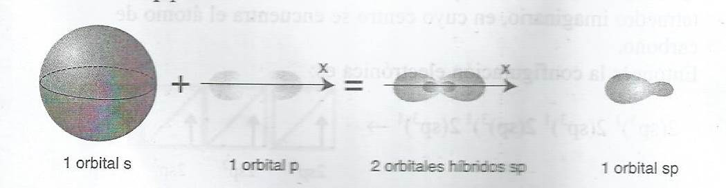

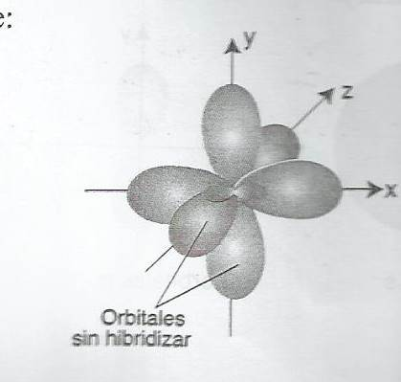
La disposición de los cuatro orbitales de un átomo de carbono con hibridación sp es la siguiente:

Entonces, tenemos dos orbitales 2sp sobre el eje de las x, un orbital 2p sin hibridar sobre el eje de las y, y el otro orbital 2p sin hibridar sobre el eje de las z. Cada uno de estos orbitales contiene un electrón.

Todos los orbitales híbridos poseen un lóbulo más grande a un lado del núcleo y otro más pequeño del otro lado. Para simplificar su representación, generalmente, se omite el lóbulo más pequeño.

GEOMETRIA MOLECULAR
El tipo de hibridación determina la geometría molecular la cual se resume en el siguiente cuadro.
TIPO DE HIBRIDACIÓN | GEOMETRÍA MOLECULAR | ÁNGULO DE ENLACE
sp3 | Tetraédrica | 109,5°
sp2 | Triangular plana | 120°
sp | Lineal | 180°

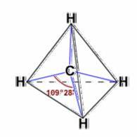 | Geometríamoleculartetraédrica.  El carbono se encuentra en el centro de un tetraedro y los enlaces se dirigen hacia los vértices
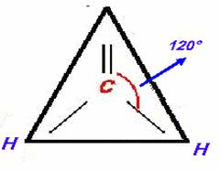 | Geometríatriangularplana.  El carbono se encuentra en el centro de un triángulo. Se forma un doble enlace y dos enlaces sencillos.
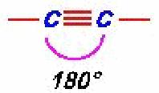 | Geometríalineal.  Se forman dos enlaces sencillos y uno triple.

Para visualizar los tipos de hibridación:
http://rincones.educarex.es/fyq/index.php/enlace-quimico/actividades

TIPOS DE CADENAS CARBONADAS
Se pueden clasificar según su forma o según el tipo de enlace
- SEGÚN SU FORMA
CADENAS
ABIERTAS O ACÍCLICAS
CERRADAS O CÍCLICAS
LINEALES
RAMIFICADAS

- SEGÚN EL TIPO DE ENLACE
CADENAS
SATURADAS
NO SATURADAS
Todos los enlaces son simples
Uno o más enlaces son dobles y/o triples
Analicemos las siguientes cadenas carbonadas:
La forma más sencilla de unión entre los átomos de carbono es:

Como el par de electrones compartidos se puede representar por medio de un guion, queda:

Las cadenas que presentan los átomos de carbono en forma consecutiva se denominan lineales o normales. Además por tener los extremo libres se llaman abiertas o acíclicas.
En otras ocasiones las cadenas tienen mayor complejidad. En este caso se las llama cadenasramificadas.

En algunos casos, los extremos de la cadena se unen formando anillo o ciclo. Este tipo de cadenas se llaman cerradas o cíclicas. Los ciclos más comunes están formados por cinco o seis átomos de carbono.

En los casos antes considerados, los enlaces entre los átomos de carbono se efectúan compartiendo un par de electrones, por lo cual se denominan enlaces o ligadurassimples.
Los átomos de carbono que se unen entre sí por enlaces simples presentar hibridación sp³.
Las cadenas que sólo presentan enlaces simples entre sus átomos de carbono, reciben el nombre de saturadas.

En otras cadenas carbonadas se observa la presencia de una o más uniones covalentes dobles; tales como:

Los átomos de carbono que se unen entre sí por ligaduras dobles tienen hibridación sp².
También existen cadenas en las cuales se observan uniones triples

Los átomos de carbono que establecen entre sí ligaduras triples tienen hibridación sp.
En ciertos casos, las cadenas cíclicas también presentan uno o más enlaces dobles. A este tipo de cadenas se las llama cadenasnosaturadas.

GUIA DE ACTIVIDADES

- La química es una ciencia experimental que, para ser estudiada, se debe subdividir; ¿cuál es la diferencia entre la química orgánica e inorgánica?

- Con respecto al átomo de CARBBONO, responde:
- Su configuración electrónica.
- ¿Qué tipos de hibridación puede presentar?
- ¿Qué tipos de cadenas puede formar?
- ¿Qué tipo de enlace químico se produce entre los átomos de carbono? ¿Por qué?

- Indica a partir de qué orbitales se forman los orbitales híbridos
- Sp³
- Sp²
- Sp
Luego menciona cuáles son las principales características de estos orbitales.

- Señala cuáles son las diferencias entre
- Cadenas acíclicas y cíclicas.
- Ligaduras simples y dobles.
- Cadenas saturadas y no saturadas.

- ¿Cuál es la composición de las sustancias orgánicas?

- Buscan al menos cuatro moléculas orgánicas que están presente en “nuestro día a día”; luego dibújalas, menciona algunas propiedades, sus usos y aplicaciones. Después modeliza una molécula sencilla utilizando “bolas y palillos”.

